Belo Horizonte, 20 de abril de 2018

Ilmo. Sr. Julio Vilela
Orientador do projeto
UNA

Apresentamos a seguir a Proposta de Especificação do jogo VoaZé 1.0, para o aplicativo Hug Me – Inglês para crianças, conforme proposto pelo professor Flávio. Os responsáveis pelo projeto são os senhores Adriano Soares, Antônio Júnior, Luiz Paulo e Vitor Miranda, que poderão ser contatados através dos seguintes meios:
E-mail: galozehugme@gmail.com
Fone: (031) 99301-0141

Aguardando resposta de Vs. Ss., subscrevemo-nos,
Atenciosamente,

__________________________________
_____________________
UNA

UNA

Proposta de Especificação de Software
VOA ZÉ

Autores:
Adriano Soares
Antônio Júnior
Vitor Miranda
Luiz Paulo

Belo Horizonte - MG

Missão do produto
O jogo Voa Zé tem a missão de ensinar gramatica e vocabulário da língua inglesa através de uma brincadeira lúdica com o personagem Galo Zé. Seu público-alvo são crianças de 4 a 7 anos .

Lista de funções
Foi identificada a seguinte lista de funções para este produto:
Número de ordem | Nome da função | Necessidades | Benefícios
1 | Jogar | Estar logado no aplicativo HugMe | Toda vez que o usuário pega o objeto que se enquadra como “combustível” para o galo zé ele tem um retorno audível do nome do objeto, fixando assim a gramática que ele viu durante os capítulos.
2 | Inserir níveis | Elaboração de mais de 3 telas com níveis de dificuldade diferentes. | Quanto maior o tempo de jogo, mais palavras são acrescidas no vocabulário da criança.
3 | Emitir ranking | Tabela com os registros das vezes que o aplicativo foi jogado e as respectivas pontuações. | O usuário pode compartilhar suas pontuações nas redes sociais, e também para o controle parental.
4 | Configurações | Configurar o nível de barulho das animações e da música. | O usuário poderá configurar o jogo de maneira que fique melhor para ele, podendo configurar o som, para que não o incomode caso esteja em algum lugar que não se possa escapar sons do celular.

3.1 Requisitos de qualidade
O Voa Zé deverá atender aos seguintes requisitos de qualidade:
- A utilização será feita através de interface gráfica;
- Deve usar sistema de som do smartphone para comunicar com a criança;
- Deverá ser possível a expansão do sistema para permitir a utilização por outros departamentos.
- Ele não pode exigir que a criança interaja através de áudio.

3.2 Interfaces
    - Interface Inicial
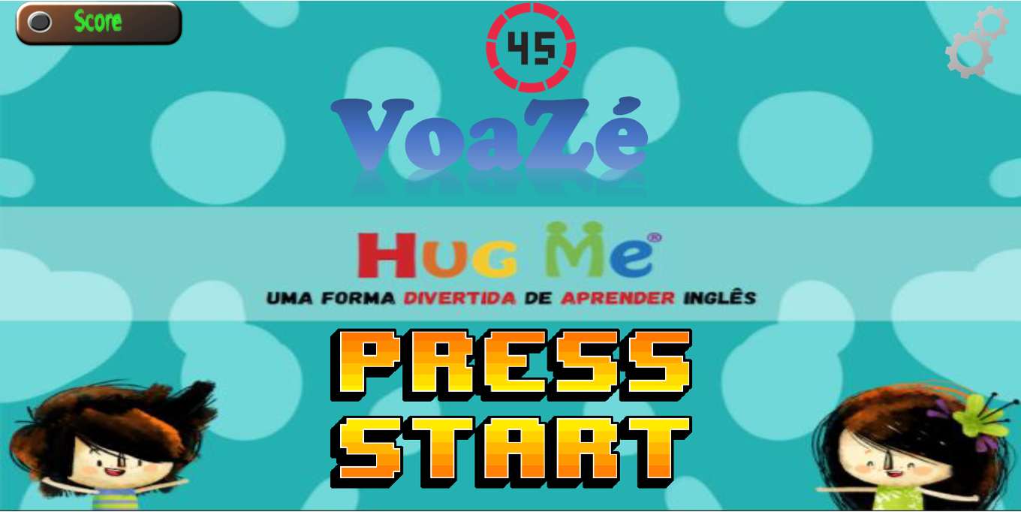
- Primeira tela da aplicação onde exibe um menu com os seguintes botões: play, score e config;
3.2.1.1 Fluxo Principal:
- Usuário abre a aplicação;
- Usuário inicia o jogo dentro da aplicação clicando no botão “Press start”;
- Carrega e abre a tela do jogo;
3.2.1.2 Fluxo Alternativo
- Usuário não clicar “Press start”aplicação não inicia;
- Se passar de 45 segundos sem clicar em start a app fecha;

    - Interface Jogo
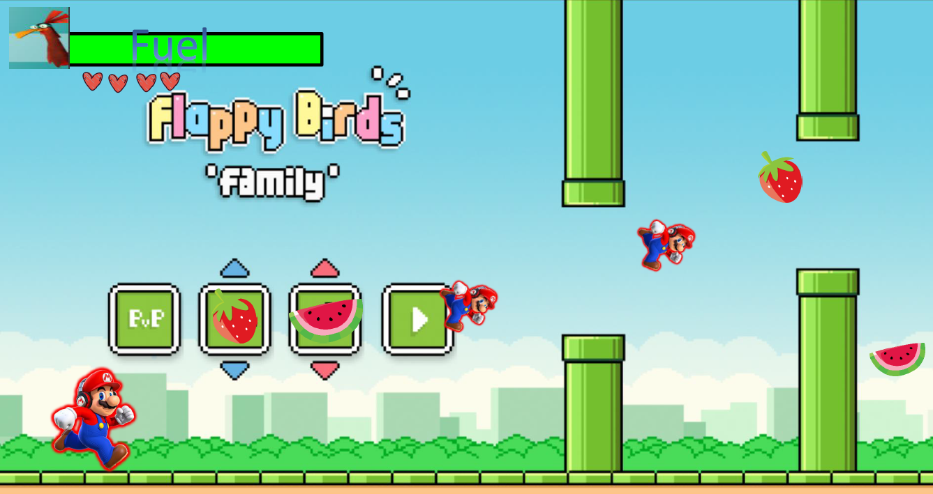
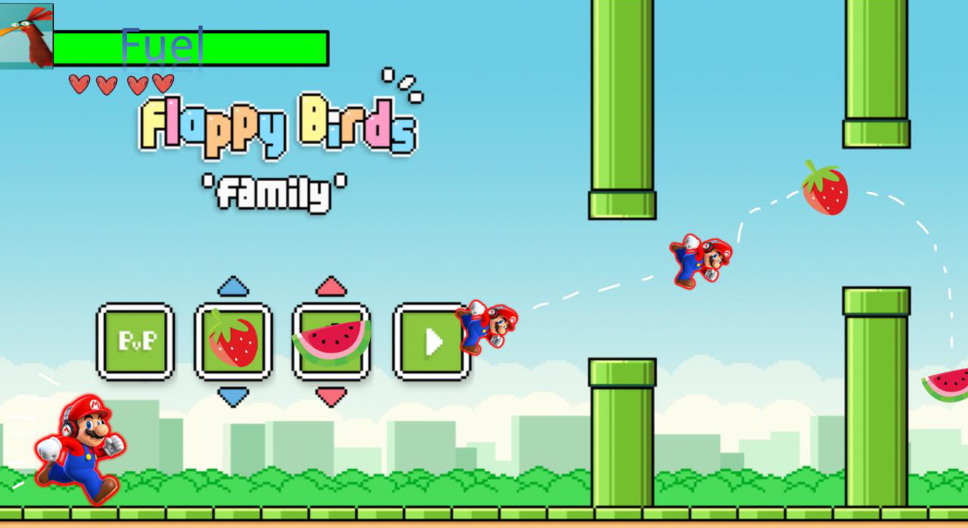
- Segunda tela da aplicação onde se inicia o jogo;

3.2.2.1 Fluxo Principal: como serão as ações do usuário e o comportamento do jogo
- Usuário clica em start;
- O jogo exibe uma animação contando a história (montar um texto com a história);
- Exibe a tela com uns dos 3 níveis de dificuldade para o usuário jogar;
- O cenário se movimenta sozinho, para o personagem se movimentar e desviar dos obstáculos ele deve tocar na tela;
- 3.2.2.2 Fluxo Alternativo
- Usuário coletar objeto que não pertence a lista ele perde vida;
- Usuário não clicar na tela o Galo despenca e o jogo ré inicia;
- Usuário colide com os objetos que caracterizam perca de vida, sendo destes os osbstáculos que aparecem na fase ou chão, caso o usuário não tenha mais vidas disponíveis a tela de Game Over será exibida.
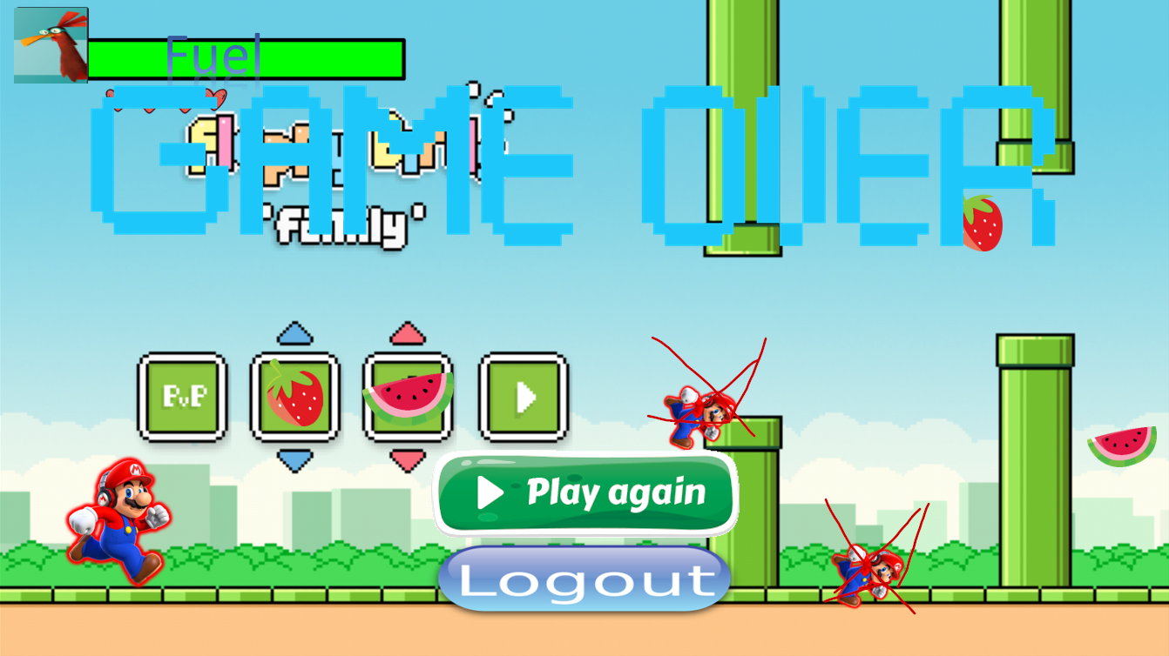
- Usuário clica em Play Again, ele jogará novamente, desde o início.
- Usuário clica em LogOut, ele sairá do jogo e voltara para o aplicativo Hug Me – Inglês para crianças.

    - Interface Configurações
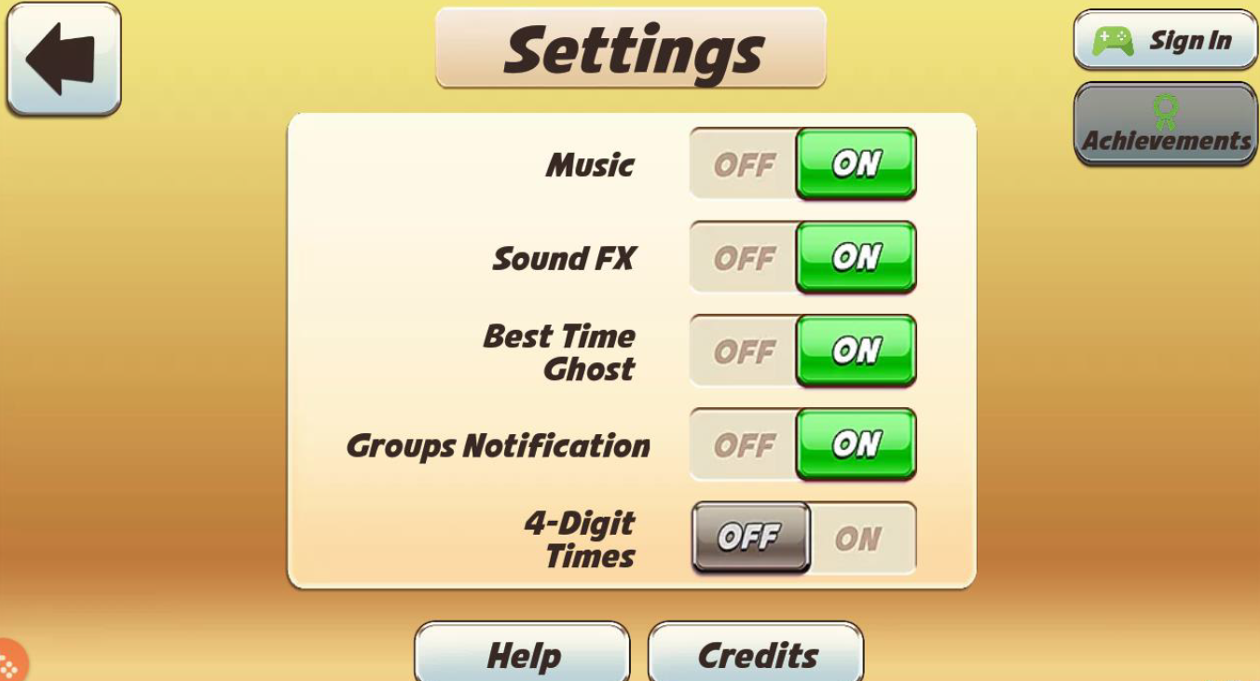
- Tela onde o usuário pode mexer em configurações como: sons do jogo, se o mesmo é conectado com as redes sociais.
3.2.3.1 Fluxo Principal:
- Usuário abri a aplicação;
- Usuário inicia o jogo dentro da aplicação;
- Usuário clica no ícone de configurações;
- Usuário altera as configurações como: redes sociais, volume, gráficas e nível de dificuldade inicial (Ex: ele pode iniciar a partir do intermediário);
3.2.3.2 Fluxo Alternativo
- Usuário clica no ícone de configurações;
- Usuário não consegue alterar as configurações de som;
3.2.3.3 Fluxo Alternativo 2
- Usuário clica no ícone de configurações;
- Usuário não consegue alterar as configurações de redes sociais;
    - Funcionamento do Jogo
- Objetivo principal do usuário é fazer o galo voar e tentar chegar a lua;
- A movimentação do personagem se dá através de leves toques na tela que impulsionam ele para cima;
- Durante o jogo o usuário deve coletar objetos que servem de combustível para o voo;
- Há uma área que indica qual objeto ele deve coletar, ao coletar o app emite um som com o nome do objeto e aprece na tela seu nome escrito;
- Quando o combustível acaba o jogo volta para tela inicial onde a nave é trocada e reinicia o jogo;
- Após 5 itens diferentes coletados muda de nível e o Galo Zé troca de nave;

Metas gerenciais
O Voa Zé deverá atender às seguintes metas gerenciais do cliente:
- Prazo máximo de desenvolvimento: 3 meses;
- Custo máximo de desenvolvimento: R$5000,00.

Outros aspectos
Deverá ter um vídeo inicial explicando a história do jogo.

Estimativa de custos e prazos para a especificação
A especificação obedecerá ao seguinte cronograma:
- Reunião para levantamento inicial dos requisitos do Voa Zé 1.0: 1 dia.
- Análise e documentação inicial: 1 dia.
- Reunião para detalhamento dos requisitos: 2 dia.
- Fechamento da análise/documentação da Especificação de Requisitos: 15 dias.
- Elaboração dos Planos de Desenvolvimento e da Qualidade: 7 dias.
- Desenvolvimento do Sistema: 30dias
- Testes e Implantação do Sistema: 10 dias
- Possíveis correções/adaptações: 5 dias

